Linarium stożkowe.

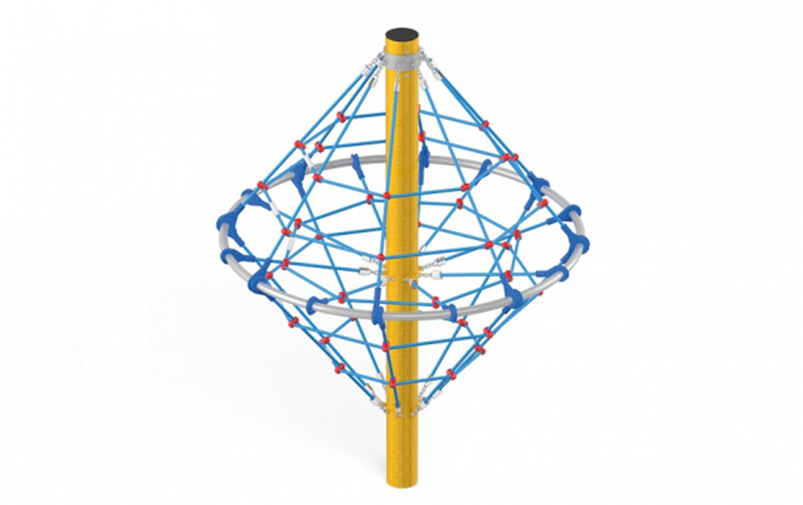

Wymiary:
Długość: 1,84m
Szerokość: 1,84m
Wysokość całkowita: 2,34m
Strefa bezpieczeństwa: 4,84m x 4,84m
Podane elementy małej architektury oraz ich producenci są urządzeniami przykładowymi. Istnieje możliwość zmiany urządzeń na inne, nie gorsze niż wskazane w dokumentacji o parametrach zbliżonych i akceptowalnych przez Zamawiającego.

